附件2
交通指南

- 酒店信息
名称：哈尔滨东大福成商务酒店
地址：哈尔滨市香坊区化工路100号（东北农业大学东门）
联系电话：0451-57673666
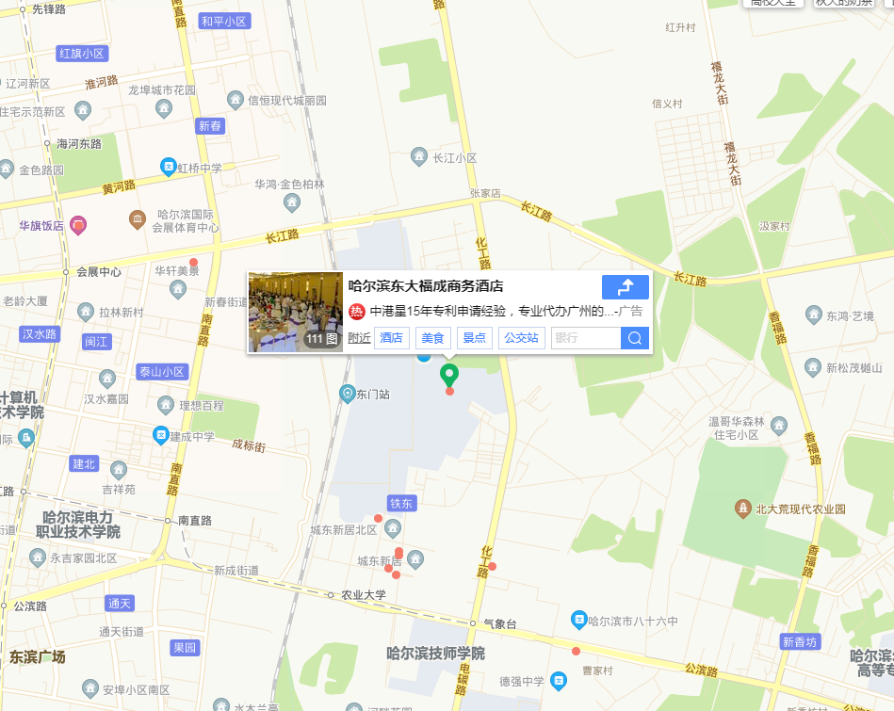
东北农业大学
二、乘车路线
1.乘飞机路线（出发地抵达——哈尔滨太平国际机场）
乘坐出租车至酒店（东北农业大学东门入校）约100元。
2.乘火车路线一（出发地抵达——哈西站）
乘坐出租车至酒店（东北农业大学东门入校）约45元。
3.乘火车路线二（出发地抵达——哈尔滨火车站）
乘坐出租车至酒店（东北农业大学东门入校）约30元。

